ДОКУМЕНТАЦИЯ ПОЛЬЗОВАТЕЛЯ

**vectorization.py**

Данный модуль содержит функции для векторизации данных. Для векторизации используются словари, составленные на основе векторизации исходного набора данных.

**Инструкция по применению**

Подключается модуль с помощью команды import: import vectorization. Если ваш код и модуль сохранены в разных папках, то нужно указать еще и путь к файлу vectorization.py.

Для векторизации используются готовые словари, поэтому не обходимо их сохранить в одну папку с vectorization.py следующие файлы:

admin_list.npy

browser_dict.json

event_dict.json

platform_dict.json

url_dict.json

url_patterns.npy

**Пример использования**

>>> data_new = ['2021-01-17 20:52:14', 'вход', '[4212] Иванов Иван Иванович', '95.215.86.111', '/?login', '[4212] Иванов Иван Иванович ', 'nan', 'SECURITY', 'main', 'Mozilla/5.0 (Windows NT 6.1; Win64; x64) AppleWebKit/537.36 (KHTML, like Gecko) Chrome/87.0.4280.141 Safari/537.36', 's1']

>>> data_new_vec = vectorization.vectorize(data_new)

>>> data_new_vec

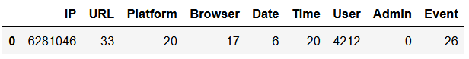

**pickle_classifiers.py**

Данный модуль содержит функции для обучения и сохранения обученных классификаторов.

**Инструкция по применению**

Подключается модуль с помощью команды import: import pickle_classifiers. Если ваш код и модуль сохранены в разных папках, то нужно указать еще и путь к файлу pickle_classifiers.py.

Обучить классификаторы для каждого пользователя и сохранить их в отдельную папку models можно при помощи функции save_all_classifiers(df), передав ей в качестве параметра набор данных. Папка models должна быть создана заранее в той же паке, в которой хранится pickle_classifiers.py.

Вызвать уже обученный классификатор можно при помощи метода pickle.load(filename).

**Пример обучения и сохранения всех классификаторов**

# Загружаем набор данных

data = pd.read_excel('data.xls')

df = pd.DataFrame(data)

df = df.drop('Unnamed: 0', 1)

# Сохраняем обученные классификаторы для каждого пользователя

save_all_classifiers(df)

**Пример вызова сохраненного классификатора**

filename = 'models/' + str(user) + '.pkl'

with open(filename, 'rb') as model_pkl:

IF = pickle.load(model_pkl)

result = IF.predict(data_new_vec)

**API и Docker контейнер**

Для того, чтобы запустить Docker контейнер на вашем сервере, необходимо выполнить следующие шаги.

Установить Docker с официального сайта <https://docs.docker.com/get-docker/>. Затем запустить контейнер, собранный на базе разработанного образа yanamiem/project с помощью команды:

docker run -p 5000:5000 yanamiem/project

Теперь контейнер запущен, поэтому, перейдя в браузере по адресу http://127.0.0.1:5000/app/data/users?user=1454 (IP-адрес необходимо заменить на адрес вашего сервера), вы увидите следующий результат:

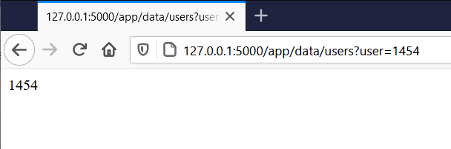

Чтобы посмотреть информацию о запущенных контейнерах, используйте команду docker ps, а для остановки контейнера – docker stop container_name (имя контейнера не совпадает с названием образа; его можно узнать из информации о запущенных контейнерах).